Случилась беда, звоним куда – в полицию!

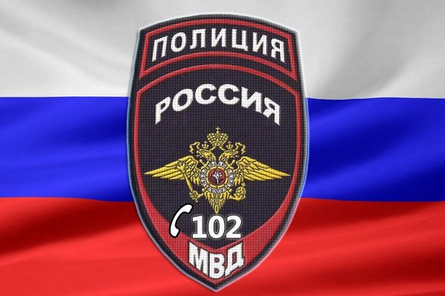

В ноябре сотрудники органов внутренних дел России, обладатели одной из самых сложных и опасных профессий, отмечают 54-ю годовщину своего профессионального праздника. Ежедневно рискуя здоровьем, а порою и жизнью, полицейские защищают общество от преступности.
Полицейская функция начинается с древних времён и как таковая возникла ровно тогда, когда появилось само государство. Так, в эпоху легендарной Киевской Руси, полицейские функции выполняла княжеская дружина. Гораздо позднее, в царствование Петра I, было решено создать службу охраны общественного порядка. Именно тогда российский император назвал её полицией. Российская полиция работала тогда более чем исправно. В конце концов, уровень преступности в стране в те времена снизился на несколько порядков. В XIX-м столетии, в эпоху российского императора Александра I, появилось и Министерство Внутренних Дел, в функции которого вошли установление и поддержание порядка, борьба с дезертирами и беглыми, курирование приютов и многое другое.

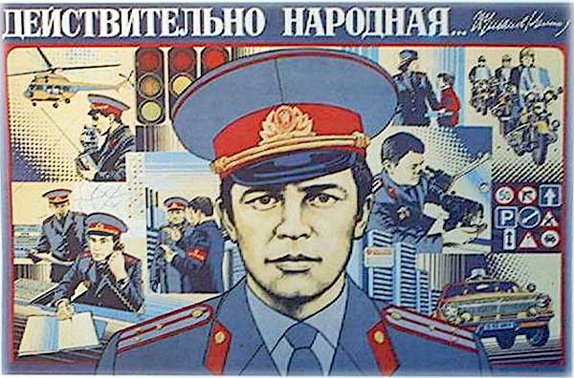

10 ноября 1917 г., на третий день после установления новой советской власти взамен полиции, была создана милиция. Указом Президиума Верховного Совета СССР от 26.09.1962 года был учрежден профессиональный праздник работников правоохранительных органов - День милиции, впоследствии, в 1980 году Указом от 1 октября «О памятных праздниках и датах» он был объявлен официальным праздником советской страны. До 1991 года отмечался День советской милиции, до 2011 года — День российской милиции. Указом Президента Российской Федерации от 13.10.2011 года № 1348 «О Дне сотрудника органов внутренних дел РФ»
10 ноября стало отмечаться как День сотрудника органов внутренних дел Российской Федерации.
Празднование Дня милиции всегда проходило в условиях торжественности, и неизменно сопровождалось праздничным концертом с участием звёзд эстрады, театра и кино. Такие концерты устраивались в СССР, начиная с 1966-го. А через шесть лет, в 1972-м, мероприятие, приуроченное ко Дню милиции, впервые было показано по советскому телевидению. Именно с этих пор концерт стал традицией, которая сохранилась и не нарушается и в наши дни. Было создано много хороших художественных литературных произведений и фильмов о милиции: «Сержант милиции», «Улица полна неожиданностей», «Место встречи изменить нельзя», «Приступить к ликвидации», «Инспектор уголовного розыска», «Инспектор ГАИ», «Следствие вели знатоки» и много других. Сегодня по телевидению идёт показ работы милиции, следователей, оперативников предшествующих лет. «Следствие вели… с Леонидом Каневским», «Легенды советского сыска» и другие.
8 ноября в Санкт-Петербурге на Пискарёвском Мемориальном кладбище и в других памятных местах традиционно будут проведены торжественные мероприятия, с возложением венков к могилам погибших сотрудников, чествованием ветеранов милицейской и полицейской службы.
Сотрудники Управления внутренних дел России по Калининскому району г. Санкт-Петербурга, несмотря на трудности, продолжают нести трудовую вахту в деле обеспечения охраны общественного порядка и безопасности в районе, борьбы с преступностью, защиты прав, свобод и жизни граждан. Несмотря на объективные трудности, коллектив Управления смог, в целом, удержать контроль за оперативной обстановкой в районе и в дальнейшем будет принимать комплекс мер, направленных на сохранение стабильного правопорядка.
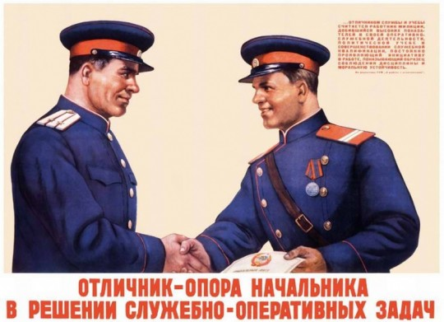
Руководство УМВД России по Калининскому району поздравляет всех сотрудников и ветеранов милиции-полиции Муниципального образования Академическое с профессиональным праздником – Днём сотрудника органов внутренних дел Российской Федерации» за их самоотверженный труд, стойкость и мужество по защите своего Отечества, бескомпромиссную борьбу с преступностью и обеспечение надёжного правопорядка и стабильности в районе в сегодняшние дни. Сотрудники органов внутренних дел всегда были щитом и мечом граждан России. Каждый день в мирное время на службе сотрудники полиции подвергаются опасности со стороны преступности и порою гибнут в этой войне с ней. Но граждане всегда могут положиться на них, как своих защитников, стражей порядка и справедливости. Мы желаем всем выдержки, смелости и удачи в борьбе с преступностью! Мы желаем семьям мира и благополучия. Счастья, крепкого здоровья и всего самого наилучшего!

Работа в УМВД России по Калининскому району – честь для каждого руководителя и сотрудника, их долг сохранить исторические традиции, заложенные предшествующими поколениями сотрудников, воспроизвести их в своей практической деятельности и передать следующему поколению. Выражаю уверенность, что они будут достойны своих старших товарищей и коллег, с честью будут нести высокое звание сотрудника полиции Калининского района г. Санкт-Петербурга, бескорыстно стоять на страже законности и правопорядка в районе.

Начальник УМВД России
по Калининскому району г. СПб А.В. Лукашов

